个人笔记本使用校园无线网网流程
校园网教师用网已经开通无感知认证，现无线网只需登录一次，之后将不再需要登录，只需要连接无线网（XYAFU）即可上网。具体使用步骤如下：
一、所有老师使用笔记本无线网统一连接XYAFU信号。
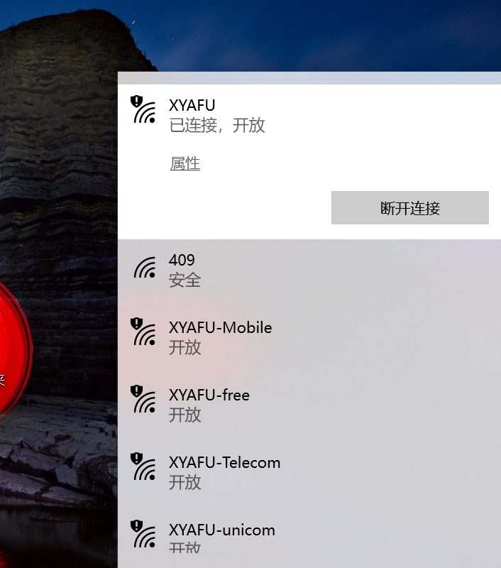
二、打开浏览器会自动跳转出如下图登录界面，输入用户名（工号）和账号密码（身份证后六位），点击上线即可上网。若无法跳转则打开浏览器输入http://10.100.100.2:8080/portal/index_default.jsp即可跳转（第一次登录成功后，以后只需要连接XYAFU即可上网）。

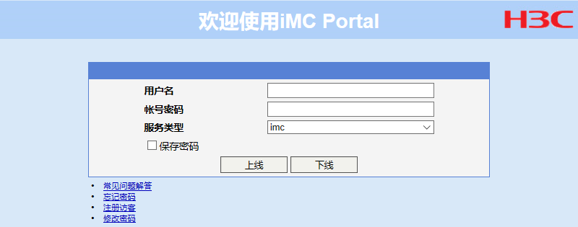
- 如出现该帐号已达到绑定设备上限，请在浏览器中输入如下地址http://10.100.100.2:8080/selfservice/login.jsf，输入用户名（工号）和账号密码（身份证后六位）。

进入控制页面后，在左侧“终端设备管理”中点击“终端设备列表”，删除无用的绑定设备（每个教工号可以绑定3台设备）。完成操作后重复第二步，即可上网。
